安徽财经大学共青团工作

简 报

2016年第2期
共青团安徽财经大学委员会编 2016年5月11日
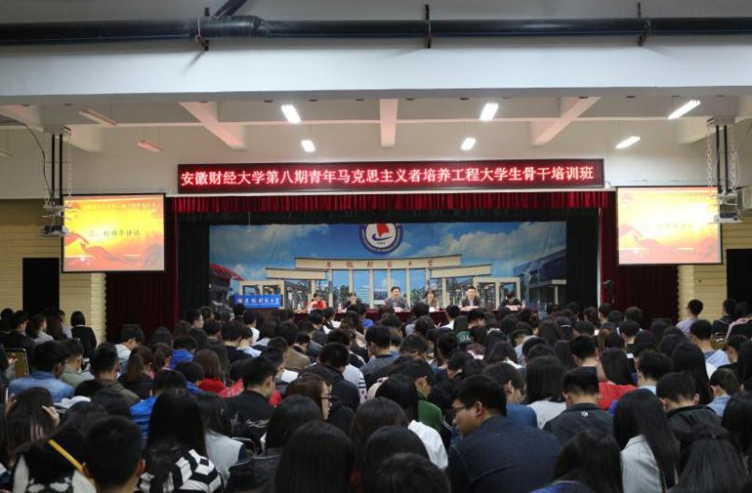
树立开放创新意识 提高思想政治素质——我校第八期“青马工程”培训班开班
4月20日下午，我校第八期“青年马克思主义者培养工程”大学生骨干培训班在东校区南苑四楼报告厅开班。校党委常委、副校长张庆亮出席开班仪式。相关学院分管负责人及400余名师生代表参加了仪式。校团委书记夏光兰主持仪式。
张庆亮指出，开展马克思主义培养工程，有利于提高在校大学生的马克思主义修养，对马克思主义有更深更准确的认识。他希望广大学生干部要树立开放创新意识，与时俱进；要积极参加政治理论学习活动，不断提高思想政治素质；要注重培养表达能力、解决实际问题能力与社会担当能力；要充分发挥模范带头作用，努力成为对社会有作为和有担当的人。
全国高校践行社会主义核心价值观示范团支部、全国“百炼之星”标兵宿舍的学生代表分享了先进集体创建感受，并介绍了学习“勤学、修德、明辨与笃实”的心得体会。
本期“青马班”旨在通过围绕新时期社会对人才的基本要求和大学生骨干应具备的综合素质与业务能力，邀请专家、学者及业内人士，采取课堂讲授、研讨交流、课外实践等方式，开展思想政治教育、业务知识培训，培训周期为一个月。
我校举办第二届“龙湖文学奖”颁奖典礼

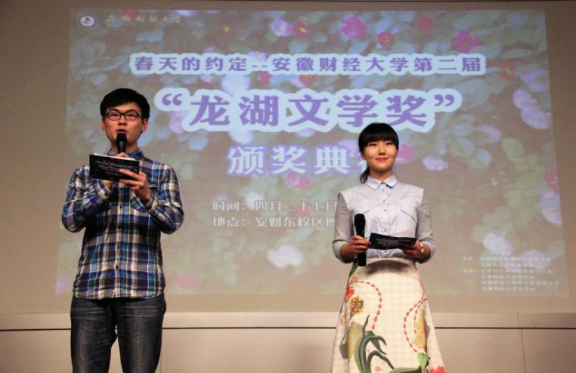

4月27日晚，由校团委、文学与艺术传媒学院主办的安徽财经大学第二届“龙湖文学奖”颁奖典礼在东校图书馆报告厅举行。安财校友、龙湖诗社创始人任蕴，蚌埠市禾泉农庄创始人、禾泉农庄安徽作家村创办者蒋保安，蚌埠知名作者王青，蚌埠《淮风》诗刊编辑何吉发，安徽省诗歌学会理论研究中心主任姚国建，1985级校友陈前超，校友总会常务副秘书长、教育基金会秘书长张金标，文学与艺术传媒学院党委书记胡晓辉，财务处处长胡邦胜，宣传部副部长李超，文学与艺术传媒学院副院长魏国彬，国际经济贸易学院教授唐敏，校团委书记夏光兰以及文学与艺术传媒学院的部分老师们出席此次颁奖典礼。
优雅的芭蕾舞《胡桃夹子》拉开了颁奖典礼的帷幕。王媛媛同学深情朗诵校友任蕴的作品《龙湖与我》，随后，任蕴女士诉说自己与龙湖文学的故事，并朗诵自己的诗作《岁月投影》。“龙湖文学奖”主要策划者胡向玲老师向大家详细介绍了评选过程以及心得体会。颁奖典礼上，获奖选手们现场演绎了本次龙湖文学奖的获奖作品：《第三条岸》的诗文让现场洋溢着梦的气息；《新娘的捧花落在这》落在这充满诗意的春天；《一束信》沉甸甸的思念填满了字里行间。由获奖作品改编的情景剧《再见，我的情人》借“瘦瘦”讲述了我和我偶像走过的那八年，学会怎么去爱；《远方与回归》系列诗朗诵让漂泊的游子回归梦中最熟悉的地方；《七律·诗韵华魂》古文之风就着扣人心弦的琵琶，豪放肆意的人生融在烈酒之中。颁奖典礼现场还进行了我校文学社的更名授旗仪式。
第二届“龙湖文学奖”评选活动于2015年11月10日正式启动，经过近一个月的评审，评委在散文、诗歌、小说三大类中共评选出获奖选手30人。其中，文学与艺术传媒学院14级中文秘书0班的万旭鑫同学凭借在小说、散文、诗歌三种文体的综合实力表现，获得第二届“龙湖文学奖”的最高奖项“综合金奖”。刘洋、薛静雅、徐文显获得一等奖；王娜娜、胡岳峰、张晓露等6人获得二等奖；张婷、乔斯琪、胡浩等20人获得三等奖。
文学是一种声音，一种力量。“龙湖文学奖”的评选，密切了校友与我校之间的联系，传承了我校文脉，通过朗诵的方式为校友和外校嘉宾展示获奖作品，展示安财学子的风采，营造一种良好的文学氛围，对推动校园文化建设进程具有重要意义。

我校举办2016年大学生创业案例撰写辅导会

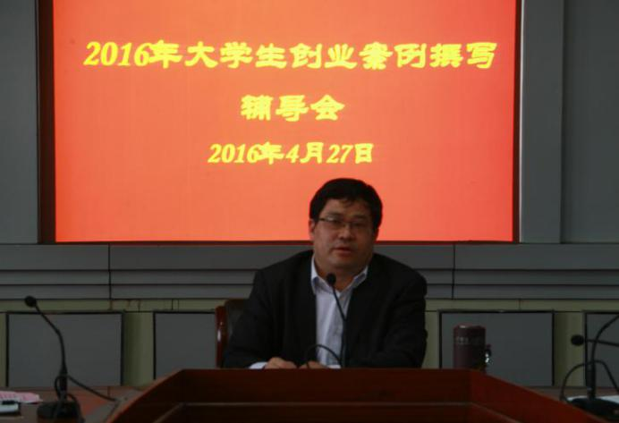
4月27日下午，大学生创业案例撰写辅导会在东校区一号办公楼三楼视频会议室举办。安徽财经大学副校长陈忠卫，工商管理学院院长宋思根，校团委书记夏光兰以及创新创业与企业成长学科特区的老师们出席了此次辅导会，辅导会由夏光兰主持。
辅导会伊始，宋思根宣读了2015年大学生创业案例大赛获奖同学名单，并由导师为获奖代表颁奖。随后，创新创业与企业成长学科特区李宏贵老师宣读了大学生创业案例对接名单及相关信息。
辅导会上，陈忠卫就如何推动创新创业、1+1+1模式的创业实践、本次活动特点及未来发展方向等三个方面对到场的同学们进行了指导，并对大学生创业案例的撰写工作提出四点要求：一是要进一步加强师生合作，完善本科生完成初稿、研究生深度挖掘、导师完成点评的“1+1+1”模式；二是要把创业实践案例编写上升到学术高度，做成创业案例学术论文，以实现其应用价值和学术价值；三是要注意写作模式的创新，探索出独特的规律；四是要重视研究方法的选择，并在创业案例撰写过程中予以明确。
本次辅导会旨在帮助本科生与研究生实现理论与实践的对接，有利于推动我校创新创业教育，激发大学生创业实践，助推安财形成良好创业氛围。

创业论坛：创业与人生成功举行

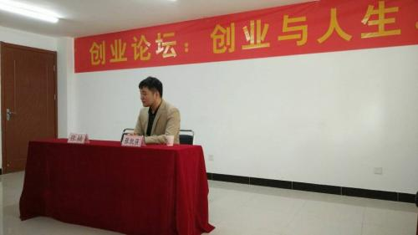
4月13日下午，由校团委主办、大学生创业孵化基地承办的“大学生创业论坛”在大学生创业孵化基地二期会议室举行。我校校友张凯强为广大学子做了题为“创业与人生”的专题报告。报告由校团委副书记张楠主持，学校创新创业试验班学员及孵化基地项目负责人等50余人聆听了本次报告。
报告会上，张凯强结合自己的大学生活，提出“明确目标、诚信做人”的观点，并结合自己大学毕业之后在创业道路上遇到种种困难和机遇，鼓励同学们为梦想而奋斗，为自己的选择和目标而坚持。其次，张凯强结合实例说明“信息与资源”对创业公司的重要性，并建议身在校园的大学生创业者应该时刻关注外界动态、社会潮流及趋势。最后，张凯强与参加报告会的同学进行了互动，针对同学们提出的问题做出了真诚细致的回答，赢得了同学们的热烈掌声。
本次创业论坛的举办，进一步加强了校友与同学之间的联系，开拓了在校生在创业方面的思路和视野。
我校学生宿舍荣获“中国大学生百炼之星”标兵宿舍称号

近日，由团中央学校部、全国学联秘书处组织开展的2015年度寻访“中国大学生百炼之星”活动结果揭晓。我校财政与公共管理学院6号公寓511宿舍入围全国十强，荣获了“中国大学生百炼之星标兵宿舍”荣誉称号。这是安徽省高校唯一获此殊荣的学生宿舍。
寻访“中国大学生百炼之星”活动，是为了进一步推进大学生“走下网络、走出宿舍、走向操场”主题群众性课外体育锻炼活动，挖掘“三走”活动的基层榜样，发挥带动作用，形成长效机制，引导大学生积极参加体育锻炼，提升身体素质、促进大学生健康成长。在各地区推荐的基础上，通过网络投票和专家审核评定，全国范围内共评选出10个“百炼之星”标兵宿舍。

我校获第四届“捭阖杯”全国辩论挑战赛安徽赛区亚军
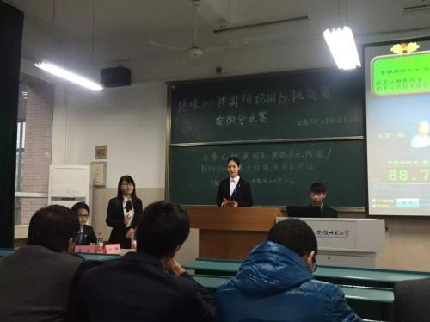
近日，第四届“捭阖杯”国际辩论赛安徽赛区比赛结果公布，我校学生辩论队获得亚军。
安徽赛区辩论赛于去年12月初开始，历时近三个月，共有来自中国科学技术大学、合肥工业大学、安徽大学、安徽财经大学等12所高校的33支学生辩论队参加。我校有三支学生辩论队参加比赛。经过初赛、复赛、四分之一决赛，我校有两支辩论队晋级四强。其中，由法学院马乐、葛溢情组成的我校C队和中国科技大学辩论队会师决赛。决赛中，我校辩论队（正方）和中国科技大学辩论队（反方）就“当今中国大陆应该不应该立法对强奸惯犯进行化学去势”展开激烈辩论。最终，中国科技大学辩论队获得安徽赛区总冠军，安徽财经大学C队获得亚军，我校另一支学生辩论队获得季军。我校黄娜娜同学获得“全程最佳辩手” 荣誉称号。

蚌埠市“全民阅读”活动进高校集邮巡展暨安徽财经大学图书馆“读者服务月”启动仪式成功举办

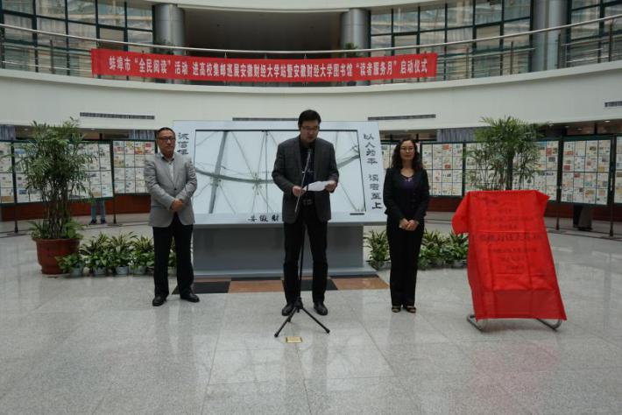

4月27日上午9时，蚌埠市“全民阅读”活动进高校集邮巡展暨安徽财经大学图书馆“读者服务月”启动仪式于安徽财经大学图书馆二楼大厅隆重举行。蚌埠市集邮协会秘书长吴红女士和安徽财经大学图书馆副馆长彭飞出席启动仪式并发表重要讲话。启动仪式由校团委副书记杜斌主持。
吴红女士代表集邮协会首先致辞。她介绍了“世界读书日”的由来，倡导大众全民阅读。指出了邮票的丰富寓意：邮票代表国家的尊严、主权以及形象，每一张邮票都是中国辉煌历史的呈现。生活因集邮而精彩，生命因阅读而丰厚。在吴红精彩的讲话结束之后，馆长彭飞对启动仪式的召开表示热烈的祝贺，并对读者服务月的工作进行了简单的介绍:在全馆深入展开职工“争先创优”工作竞赛，确保服务月工作的高质量开展；采用多种形式加强馆藏资源的推介宣传；合理利用图书馆资源；深入读者，开展数据资源推广进学院，贴近师生进行数字资源的使用；紧贴教学与科研，完善文献跟踪服务业务；设立“读者接待日”，通过问卷调查了解读者对图书馆服务的满意度。在彭飞热情洋溢的致辞后，特邀嘉宾以及各位领导老师为本次启动仪式正式揭幕，活动圆满落幕。
“腹有诗书气自华”。邮票展览作为一种风靡全球的文化活动形式，不仅可以帮助我们陶冶情操，提高艺术鉴赏力，更能帮助我们了解各个时代的相关知识。集邮巡展与“读者服务月”的结合，丰富了活动形式，希望广大师生踊跃加入到读书的行列，营造“多读书，读好书，好读书”的良好氛围。

翰墨书香读书月系列活动圆满结束

墨香读书季，品习千家文。为响应第二十一个世界读书日的号召，我校面向全校师生组织开展了翰墨书香读书月系列活动，全校近千余学生参加，在我校掀起了“多读书，读好书”的热潮。

书籍互荐深思考——读书月开幕
为营造校园良好的学习环境，帮助在校学生更进一步走进书本的世界，4月16日，翰墨书香读书月活动在北苑食堂广场开幕。
同学们将自己喜欢的书籍写在便签上，展示推荐给其他同学，发扬书香文化，相互研究探讨，师生在闲暇之余，品味书香，共同提升自己的文学修养。

翰墨书香讲座行——读书三问
读书月期间举办了各类形式多样、内涵深刻的活动。“图书漂流”为共享资源、分享知识搭建了平台；传递方寸之签，徜徉于名川大山，漫步于历史书海，进行心与心的交流；“读书论坛”营造了清新高雅的文化氛围。
4月16号，安财读书会在东校区明德楼116教室组织开展了“读书三问”讲座。主讲老师分别从为何读书，何为读书，阅读何书等三个方面进行了详尽的介绍；并对真知与良知进行细致解读；同时建议大家通过建立“T”型知识结构，完善自己的阅读方式。此次讲座不仅让在场学生深刻明白读书对人生的意义，更在图书选择方面提出了一些积极有效的指导和建议。与经典为友，与博览同行。

爱国经典诗诵读——读书月闭幕
4月23日，翰墨书香读书月闭幕式在北苑食堂广场顺利举行。
悦耳的音乐洋溢着青春的活力与气息，猜字谜和成语接龙等文字游戏既凝聚了前人的思想精华，又吸收了后来者的智慧，同学们积极参与其中，让思想撞击出智慧的火花。饱含深情的朗诵《我骄傲，我是中国人》将深厚的爱国情表达得淋漓尽致。在朗朗的诵读声中，第六届翰墨书香读书月系列活动圆满落幕。

“腹有诗书气自华，唯有书香能久远。”翰墨书香读书月虽然告一段落，但校园中弥漫的浓浓书香味不会因此淡去。含英读芳华，书香余韵长。读书月留下的不仅仅是精彩的活动，更多的是对知识的渴望，对经典的向往！希望以此活动为契机，全校师生与书为伴，让书香飘满美丽安财，让文学之花竞相开放每个角落。

我校2016年“青春百团 献礼校庆”社团文化节开幕
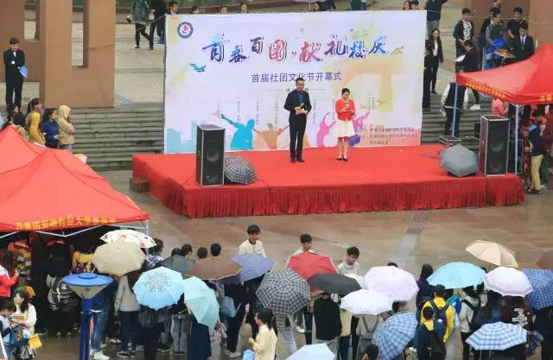

4月20日中午，校团委组织我校学生团体联合会携手全校104家社团在北苑食堂广场举办了2016年“青春百团，献礼校庆”的社团文化节开幕式巡演。蚌埠医学院、蚌埠学院、安徽电子科技职业技术学院的社团联合会负责人与我校各级各类学生组织代表应邀出席。校团委副书记张楠为开幕式致辞。
伴随着音乐爱好者协会热情洋溢的演奏，开幕式正式开始。手语协会的手语舞《借过》唯美艺术、意蕴深刻，紧扣公益志愿的安财服务精神、柔美坚韧的青春品质；魔术协会的《水中分沙》奇妙玄幻、富有创意，呼应两会环保节约的号召并倡导同学们爱护环境、重视生态保护；街舞社的街舞《怦然心动》热情如火、活力四射，展现了大学生热爱生活、积极进取的精神面貌；武术协会的武术表演《壮志凌云》英姿飒爽，神采飞扬，诠释了热血青年新的时代内涵。最后，诗朗诵《五月颂歌》 慷慨激昂、声情并茂，表达了对安财未来美好发展的殷切期许。精彩的节目充分展现出我校丰富的社团文化。虽然细雨绵绵，但丝毫没有影响观众们的热情。
2016年是安徽财经大学走过的第57个年头，为响应我校“创新创业推进年”活动的要求，在加强校园文化建设的同时，增进我校大学生的创业意识，营造良好的校园文化和创新创业氛围，为校庆献礼，校团委特组织了此次社团文化节系列活动。在接下来的一个半月时间里，社团将围绕创新创业，活力安财等八大类主题开展各类丰富多彩的社团活动，并于校庆日当天举办“社团嘉年华”大型游校园活动。

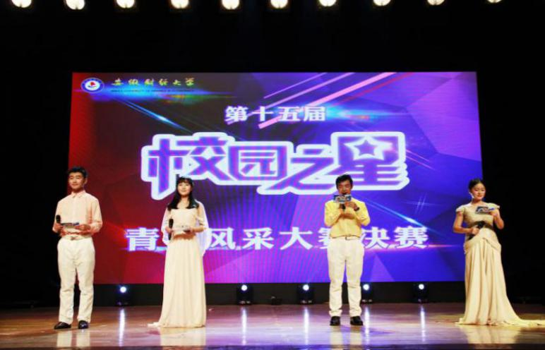
我校第十五届校园之星青春风采大赛决赛成功举办

4月16日晚七点整，由校团委主办、校学生会承办的第十五届校园之星青春风采大赛决赛在东校区艺术楼报告厅隆重举办。
经过激烈的初赛、复赛，共有10组选手脱颖而出进入今晚的决赛，为在场的全体师生带来了一场绝妙的视听盛宴。SUN组合的无伴奏原声演唱《Try everything》俏皮清丽，极具艺术性与感召力；美丽的维吾尔族姑娘伊丽苏娅的一段维吾尔族舞蹈热烈奔放，浓郁的异域风情赚足了观众们的眼球；太胖组合的相声《四大名著》妙语连珠、幽默风趣，引得观众呼声不断；KAE组合的街舞《爱》朝气蓬勃，活力四射，让每一位在场观众都情不自禁地为之律动。比赛的最后更有第十四届校园之星的冠军获得者张江文为大家带来奇幻的魔术表演《绳结》。歌曲、舞蹈、朗诵、相声、小品，多彩的表演形式让今晚校园之星的舞台格外的光彩夺目。
经过一番激烈地争夺，来自国际经济贸易学院、经济学院、金融学院以及会计学院的KAE组合摘得了本次校园之星青春风采大赛的桂冠。太胖组合、DRINK组合获得本次比赛的二等奖。伊丽苏娅、从前慢组合以及NBA组合获得本次比赛的三等奖。SUN组合、Teller乐队、陆萍颖以及leisure time组合获得本次比赛的优秀奖。同时，从前慢组合荣获网络投票最佳人气奖，KAE组合荣获最佳舞台表现奖，太胖组合荣获最具潜力奖，DRINK组合荣获最佳才艺奖。会计学院，金融学院，管理科学与工程学院，法学院荣获最佳组织奖。
校园之星青春风采大赛自举办以来一直备受关注。它为我校学子提供了一个施展才华，实现青春梦想的舞台，不仅丰富了同学们的课余生活，更提升了我校学生的综合素质，更让这个四月因校园的青春而更加绚丽多姿。

我校举办“青春安财”Logo和学生会会徽设计大赛

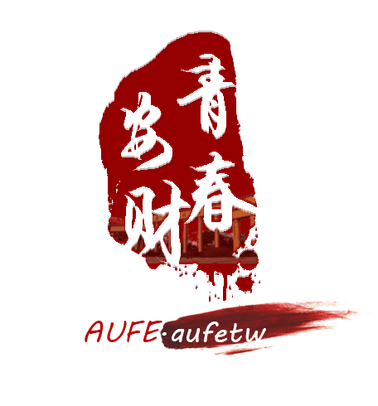
为了激发我校学生创意灵感，提高学生的创新能力，校团委在全校范围内分别开展了“青春安财”Logo创新设计大赛和学生会会徽设计大赛。
4月9日晚七点，由校学生网络工作站承办的青春安财”Logo创新设计大赛于东校区南苑四楼多功能报告厅举行决赛。各校级组织及来自各学院共400余名学生参与其中，研究生会副主席金孙、校学生会主席蔡楠、校青协理事长吴祥、社联主席侯全和护旗队队长郭月月担任比赛评委。比赛以一曲《梦里水乡》开场，入围的六组选手分别上台做自我介绍并展示自己的作品。最终，15级国际经济贸易学院王洁琼的作品《Youth aufe》获得了一等奖。15日晚7点，由校学生会承办的决赛于在东校区明德楼203教室正式拉开序幕。校学生会主席团成员悉数出席。经过初赛和复赛的层层筛选，25份作品进入决赛。最终，孙璨凭借构图设计的精巧，讲解时的生动紧凑，获得了本次安徽财经大学学生会会徽设计大赛决赛的一等奖，夏雪和蒋瑞获得二、三等奖，何伟、刘莉雅、胡群燕、温健敏获得优秀奖，温健雅获得最佳人气奖，姜梦杰、王绍武，吉星珠同学获得最佳参与奖。蔡楠、陈乐、龚雪、尚枫、苏冬冬和倪凯分别为他们颁奖并合影留念。
设计大赛的开展不仅让同学们体会到设计与创新的乐趣，更丰富了同学的校园文化生活，给广大青年提供了施展自我才华的平台。

我校成功举办安徽财经大学首届学生男子排球联赛

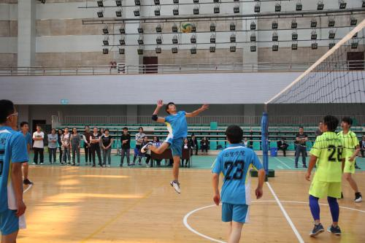
4月13日，由校团委主办、校学生会承办的安徽财经大学首届男子排球联赛在东校体育馆圆满闭幕。
联赛历时两周，十支队伍分成四个小组进行交叉淘汰，经过激烈争夺，金融学院、财政与公共管理学院、会计学院、国际经济贸易学院四支队伍进入四强。在比赛的两场较量中，四支队伍充分发挥了自身实力，会计学院和国际经济贸易学院在决赛中，双方队员充分发挥了自己的个人技术和团队的战术水平，比分交替领先。场上队员奋力争取每一次得分，场下拉拉队员也是积极呐喊。最终，经过五局苦战，会计学院代表队凭着过硬的球技、默契的配合，以3:2的比分逆转夺得冠军，国际经济贸易学院获得亚军。金融学院获得季军，经济学院、法学院、财政与公共管理学院、管理科学与工程学院、统计与应用数学学院、文学与艺术传媒学院获得体育道德风尚奖。
校团委成功举办绿植领养活动

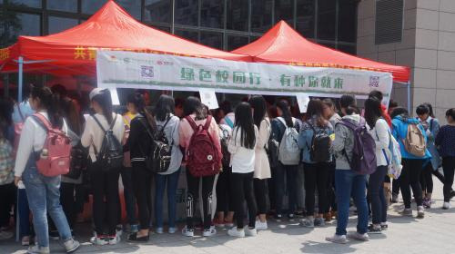
4月13日上午十点，由校团委主办，校学生网络工作站承办，大学生绿色同盟、绿in社协办的第六届全国大学生绿植领养活动在南苑食堂广场成功举办。
此次绿植领养活动线上和线下同时开展。3月底开始，我校各大线上平台广泛宣传，同学们通过新浪微博（@安徽财经大学团委，@安徽财经大学微博工作室）预定了自己的专属绿植。在活动现场，900盆绿植摆放整齐，绿色让人心旷神怡，很多同学驻足观望，积极咨询并踊跃参与活动，完善相关信息后即可领养一盆绿植，如佛甲草幼苗、波斯菊、百日草、薄荷等盆栽。现场气氛异常火热，大家都表示会仔细呵护每一粒种子，每一株幼苗。短短三个小时，900盆绿植被全部领养。
全国大学生绿植领养活动由共青团中央学校部、中国绿化基金会、新浪微博校园频道共同主办，预计本届绿植领养活动将有超过2300所高校、6000余个学生社团参与，覆盖1200万在校大学生。该活动自2011年开展以来，累计发放种子（草苗）数量1500万株，发放的绿植数量每年可吸收空气中的二氧化碳3000吨，放出氧气约2000吨，相当于9万人生活一个月所需的氧气量。
“绿植校园行，梦想在发芽”，绿植领养活动在我校的成功开展，传递了低碳环保的理念，每一颗种子都被赋予了爱和希望，同学们亲自参与绿色植物的种植，从中体会到环保的重要性。

春意暖安财 双创聚辩才——我校举办第十二届大学生辩论赛

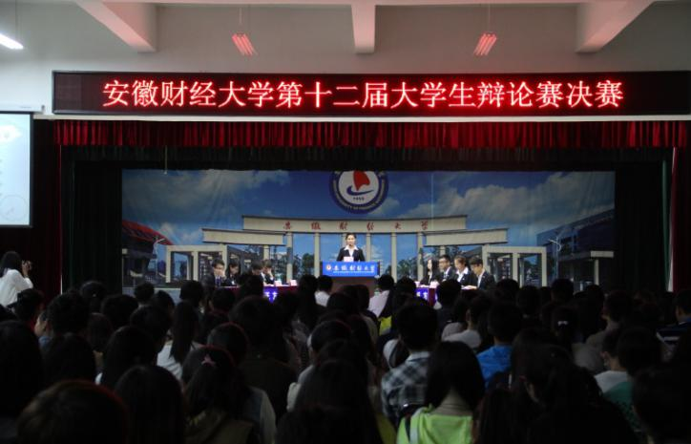
4月24日下午，由校团委主办的“春意暖安财 双创聚辩才”我校第十二届大学生辩论赛决赛在东校区南苑四楼多功能报告厅举办。
本届辩论赛自3月30日起至今，经历了初赛、复活赛、复赛、半决赛的角逐，会计学院、金融学院、法学院、经济学院晋级四强。最后，法学院代表队和会计学院代表队相遇决赛。双方以“在自媒体时代，真相离我们越来越远还是越来越近”为主题，辩手们的精彩辩驳将现场气氛推向了高潮。最终，法学院代表队获得冠军，会计学院代表队获得亚军，经济学院和金融学院获得季军。会计学院代表队二辩娄奇龙获得最佳辩手称号，统计与应用数学学院、财政与公共管理学院、外国语学院、管理科学与工程学院获得最佳组织奖。
点燃青春圣火，传承雷锋精神 ——我校开展学雷锋系列活动

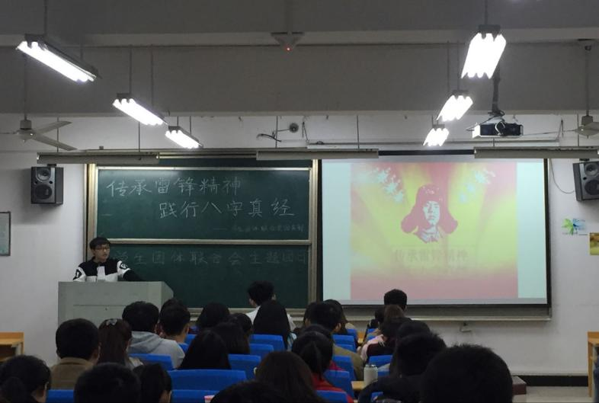
2016年是学雷锋纪念日53周年，我校举行了一系列学习雷锋活动，积极践行雷锋精神。
从“八字真经”到“十六字诀”，作为新一代社会主义的接班人，我们应勇争时代前列的奋进者，弘毅进取的开拓者。学生团体联合会积极组织各项活动。3月12日，绿in社组织开展第一届“宿管阿姨节”活动，用独特的方式对坚守岗位的阿姨表达诚挚谢意。3月20日，“绿植漂流传递爱心”活动引导同学们用废旧课本和原创的环保作文换领绿植，为雷锋精神赋予了绿色环保的新内涵。3月24日，学生团体联合会的新浪微博开展了以“传承雷锋精神，践行八字真经”为话题的线上互动，并联合各大微信平台推送图文，持续扩大宣传，反响热烈。3月25日晚，学生团体联合会团支部组织成员在明德楼201教室观看视频短片《雷锋回来的日子》，并就习近平总书记在北大同师生代表座谈时提出的八字真经“勤学、修德、明辨、笃实”共同解读探讨。3月26日，在农耕社相关人员指导下，众志愿者在一号办公楼南侧的农耕基地进行垦荒播种工作，通过实践真正领悟不卑不亢的钉子精神。校青年志愿者协会通过各类活动，使同学们深刻体会“奉献、友爱、互助、进步”的志愿者精神。4月6日，例行每周三的传统，校青协志愿者们前往铁路第三小学和前进小学进行支教，给孩子们带去知识与欢乐。4月11日，志愿者们在校园各个角落开展清理校园小广告活动，美化了校园环境，为保持校园卫生贡献力量。4月23日，校青年志愿者协会的“爱心雨伞”活动正式开始，印有青协logo的彩虹伞被整齐摆放在各个活动地点，成为校园内一道独特的风景线。4月29日，志愿者们又来到了蚌埠市淮上区槐花园社区，开展了丰富多彩的志愿展览。通过手工展、制陶展、汉服展等让参展群众们领悟到了汉文化的魅力。
雷锋精神是中华民族传统美德的积淀，不因时代的变迁而褪色。当代青年应在学习中体会、在实践中升华，做到从内心深处理解雷锋精神的深刻内涵。雷锋月系列活动的开展，增强了安财青年的社会责任感和使命感，激发了大学生对提升自我的热情。

基层信息
★李纯英为国际经济贸易学院学生党员作政府工作报告的辅导讲座
4月6日下午，李纯英教授在博雅楼205教室为国际经济贸易学院学生党员做了题为“学习政府工作报告——我国能否跨越中等收入陷阱”的辅导讲座。

★会计学院成功举办第八届“天平杯”华东高校会计知识竞赛校内选拔赛
4月6日下午，由会计学院举办的第八届“天平杯”华东高校会计知识竞赛校内选拔赛于东校明德楼火热拉开帷幕。

★经济学院召开第三十八届运动会学生动员大会
在我校第三十八届田径运动会到来之际，为充分调动经济学院学生运动员的积极性，4月6日下午，经济学院于博雅楼203教室召开了学生动员大会。院党委书记王支华，副院长邹荣桂出席会议并讲话，学生会及体育部干部、全体运动员参加会议。院团委负责人何媛媛主持。

★法学院科研创新团队第四期学习活动顺利开展
2016年4月20日下午14：30，法学院研究生科研创新团队第四期学习活动在行政楼C—314学术活动室顺利开展。此次主要学习研讨了曹晨旭，年倩文，汪兰，王永四位同学各自写的四篇论文。

★管理科学与工程学院举办第六届班级主页设计大赛
4月10日晚，由校团委主办、管理科学与工程学院承办的第六届班级主页设计大赛于南苑四楼报告厅隆重举行。学院党委副书记吴永夺、团委书记王秋祎出席了本次大赛，学院教师徐勇、魏苏林、陈晓玲、张胡以及现代教育技术中心教师谈伟担任此次比赛的评委。参与本届大赛的班级团队经过一个多月的培训与设计制作，9支参赛队伍挺进决赛。

★工商管理学院学生创业项目引起媒体广泛关注
近日，工商管理学院13级营销3班学生韩佳汛接受山西卫视采访，题为《水彩画勾勒“校园创业蓝图”》的报道展示了他成功将团队产品推向大众视野、将课堂上学到的营销学知识转化为营销实践的创业故事。随后贵阳晚报、太原日报、太原晚报、三晋都市报等媒体纷纷报道了此事，引起了广泛的社会关注及好评。

★外国语学院校友陈剑平设立“思良励志助学金”
4月12日，外国语学院2010届英语专业毕业生陈剑平返回母校，为缅怀深受师生爱戴的王吉良老师，校友陈剑平以个人名义发起并设立“思良励志助学金”，前期资助拟以十年为期，每年一万元用于资助两名我院家境贫寒、品学兼优的在校学生，确保他们顺利完成学业。

★文学与艺术传媒学院与复旦大学新闻学院进行专业办学交流
4月25日，文学与艺术传媒学院常务副院长魏国彬教授、新闻系副主任李军、文管系副主任程军、教学办公室主任陈永红一行来到复旦大学新闻学院进行专业考察和交流。

★统计与应用数学学院特邀西安交通大学靖稳峰教授来我校指导交流
4月23、24日，统计与应用数学学院特邀西安交通大学靖稳峰教授，陕西省数据分析与处理智能实验室主任，就大数据实验室建设问题进行研讨。

★金融学院召开2016届毕业班辅导员工作会议
为进一步推进和落实毕业生就业和管理工作，4月18日下午金融学院召开了2016届毕业班辅导员（班主任）工作会议。院党委书记赖红兵主持会议并讲话。副院长王浩和2016届毕业班全体辅导员（班主任）及学院就业联系人参加了会议。

★财政与公共管理学院代表团赴韩国三校访问
4月22日到26日，受韩国济州国立大学、韩瑞大学和中央大学的邀请，财政与公共管理学院院长经庭如、校国际交流中心副主任徐旭初一行6人先后赴上述三校进行参观访问并洽谈交流合作项目。

★商学院召开学生安全工作会议
4月13日下午，我院在小学术报告厅召开学生安全工作会议，院党委副书记宋家荣、副院长李如林和全体辅导员、班主任参加了会议。

